Анықтама

Ақпан 2022ж

А.Сейдімбек атындағы жалпы білім беретін мектебі бойынша «Қауіпсіз мектеп автобусы» республикалық акциясы жөнінде мәлімет
Аудандық білім бөлімінің №139 05.10.2016ж бұйрығын басшылыққа ала отырып 2021 жылғы 1 қыркүйектен бастап «Қауіпсіз мектеп автобусы» қолданыста. Осы тұрғыда ақпан айында автобустарға рейд жүргізілді.
Рейд кезінде «Жолда жүру қауіпсіздігін сақтау» бойынша мектеп оқушыларына жадынама парақтары таратылып,тәрбие сабақтары, бастауыш сыныптар арасында түсіндірме сабақтары өткізілді. Тасымалданатын оқушылардың қауіпсіздігіне байланысты мектеп әлеуметтік педагогы Темір Ж.Т үнемі бақылап отырады. Сондай-ақ, мектеп автобусының техникалық жағдайы туралы мәліметтер жинақталып,автобуста арнайы жарық пен дыбыстық сигналдың болуы үнемі бақыланып отырады.
Тасымалдаудағы оқушылармен,сондай-ақ мектеп автобусының жүргізушімен жол қозғалысы қауіпсіздігін қамтамасыз ету және ЖҚЕ бұзушылыққа жол бермеу тақырыбында жүйелі түрде сұхбат нұсқамалар жүргізіледі.
Автобустың жағдайы жақсы,техникалық байқау уақытында өткізілген.
2021жылғы 1 қыркүйек күнімен мектеп директоры №103 бұйрығы шығып, жауапты тәрбие ісінің меңгерушісі болып тағайындалды.
А.Сейдімбек атындағы ЖББ мектебінің оқушыларды мекен жайдан мектепке келуімен кері үйлеріне жеткізілуі бекітілген маршрутпен 2-ауысымда оқушыларды тегін тасымалдау жұмыстары күнделікті жүргізіліп отырылады.).
Балалардың өмір қауіпсіздігіне байланысты мектептен бұйрық шығарылған.
Жаңаарқа ауданының санитарлық-эпидемиологиялық бақылау басқармасы оқушылар арасында коронавирустық инфекцияның тіркелуі мен таралуына жол бермеу мақсатында санитарлық қағидалар талаптарының сақталуы,күніне үш рет автокөлікке дезинфекция жүргізілуі бақылауда ұсталып отыр. Оқушылар автокөлікке маскамен мінеді. Автокөлікте дезинфекциялық құралдар,антисептиктермен қамтамасыз етілген.Автокөлік иелерінің жұмысы күнделікті мектепте бекітілген жауапты маман әлеуметтік педагог тарапынан үнемі бақылауда отырады. Бүгінгі күнге ата-аналар тарапынан балаларды мектепке дейін және кейін қарай апару қызметі бойынша арыз-шағымдар болған жоқ.
Балаларды оқу орындарына тасымалдауға балаларды отырғызу және түсіру орындарының жай-күйін тұрақты түрде тексеріліп отыр.Автобустардың қозғалыс кестесі жасақталып,бекітілген. Жол жағдайларының қолайсыз өзгерістер болған жоқ. Осындай жоспарлы жұмыстар алға қарай да жыл ішінде жалғасын табады.
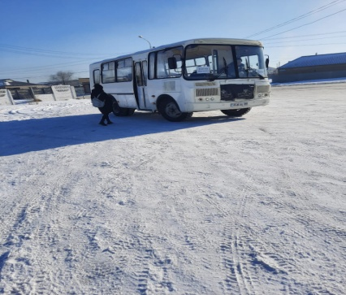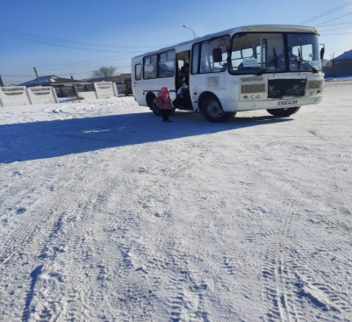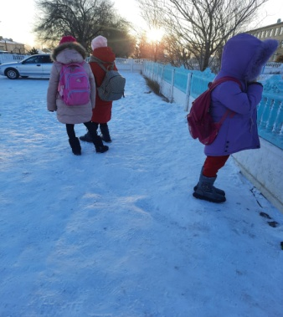

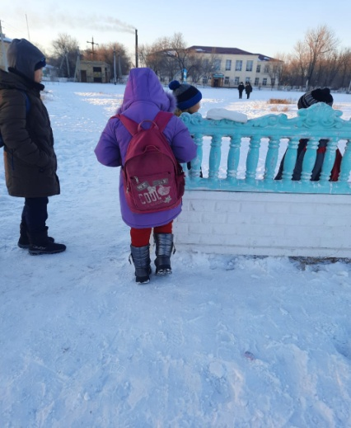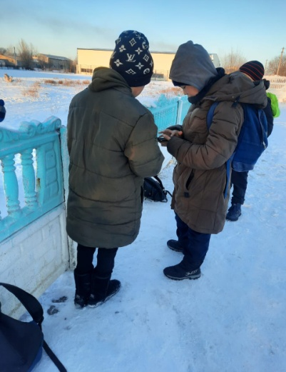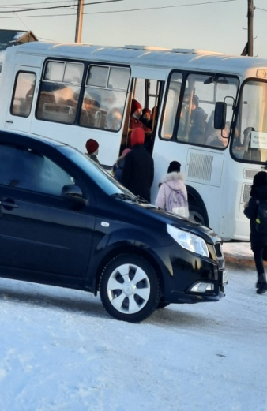

Жауапты Кулкаева А.А

